表1 市级（含）以上单项荣誉一览表
序号 | 获奖者 | 荣誉（奖项）名称、等次 | 授予单位 | 授奖时间
1 | 何洪秀 | 常州市青少年科技竞赛“优秀科技辅导员” | 常州市教育局 | 2024.06

B7 徐志国 卓越教师成长营单项荣誉一览表

注：仅指相关个人荣誉，不包括集体荣誉如优秀班级、优秀教研组、优秀团委等，以下同。
表2 区级单项荣誉一览表
序号 | 获奖者 | 荣誉（奖项）名称、等次 | 授予单位 | 授奖时间
1 | 何洪秀 | 新北区园本课程建设优秀教师 | 新北区教师发展中心 | 2024.12
2 | 黄丽 | 新北区教科研先进个人 | 常州市新北区教师发展中心 | 2024.07

表3 校级单项荣誉一览表
序号 | 获奖者 | 荣誉（奖项）名称、等次 | 授予单位 | 授奖时间
1 | 何洪秀 | 河海幼儿园优秀副园长 | 三井街道河海幼儿园 | 2024.07
2 | 蒋侃 | “畅玩民间游戏 悦享别样年华”教工运动会一等奖 | 圩塘中心幼儿园 | 2023.12
3 | 吴海燕 | 银河香槟湖幼儿园年度“标杆之星” | 银河香槟湖幼儿园 | 2025.01

B7单项荣誉获奖证书、获奖公示材料
材料1 市级（含）以上单项荣誉材料
序号 | 获奖证书或网上公示截图 | 网上公示链接
1 |  | https://jyj.changzhou.gov.cn/

材料2 区级单项荣誉材料
序号 | 获奖证书或网上公示截图 | 网上公示链接
1 |  | http://www.hhyey.xbjyfw.cn/teacher/office/reddocsxb/doc_detail.aspx?docid=10521&taskid=12716760
2 | 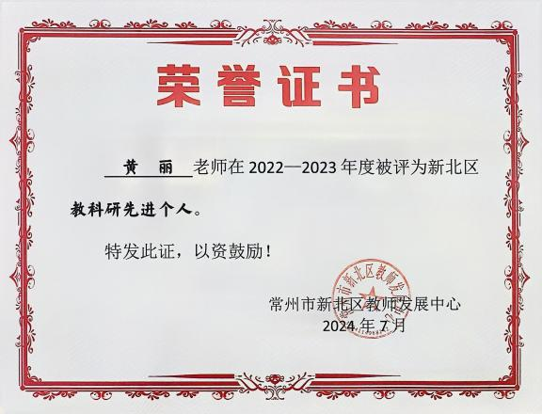 | http://www.xbjyfw.cn/

材料3 校级单项荣誉材料
序号 | 获奖证书或网上公示截图 | 网上公示链接
1 |  | http://www.hhyey.xbjyfw.cn/html/node72390.html
2 | 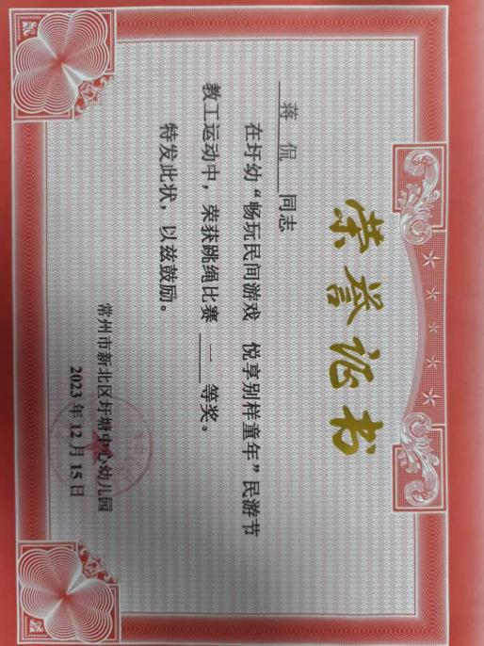 | http://www.wtyey.xbjyfw.cn/
3 | 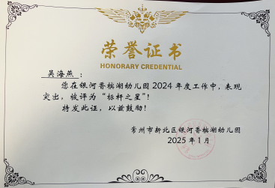 | http://www.xbhyey.xbjyfw.cn/

